Análise de impacto e comparação de layouts – Rev. 3
UBP SFI – Unidade de Beneficiamento de Pescado de São Francisco de Itabapoana
Projeto básico TP7-005/006/007 × Apresentação CBA B+G de 23/09/2026 – adequação aos despachos da Prefeitura

Controle de revisões
Rev. | Data | Descrição
0 | 24/09/2026 | Análise do layout proposto na apresentação da CBA B+G e verificação dos pontos na planta.
1 | 24/09/2026 | Comparação com o leiaute DE-8000.00-8112-190-TP7-012 Rev. F.
2 | 24/09/2026 | Consolidação das revisões 0 e 1, com as correções da verificação na planta e as dúvidas levantadas pela equipe.
3 | 25/09/2026 | Comparação refeita com base nas plantas DE-8000.00-8112-190-TP7-005 Rev. H (térreo), TP7-006 Rev. H (pavimento superior) e TP7-007 Rev. C (área de manobras). Corrigido o item do gerador e incluídos manobras de caminhão, pavimento superior e quadro de áreas.

1. Objetivo e documentos de referência
Avaliar o impacto das adequações de layout feitas para atender ao afastamento frontal de 3,00 m exigido pela Prefeitura em relação à Rua Aristides Linhares de Menezes, comparando o projeto básico de arquitetura vigente com o layout proposto.
Documento | Título | Revisão / data | Uso nesta análise
DE-8000.00-8112-190-TP7-005 | Projeto básico – Arquitetura – Planta baixa – Térreo | Rev. H – 06/07/2026 | Base principal do térreo (layout antes do ajuste).
DE-8000.00-8112-190-TP7-006 | Projeto básico – Arquitetura – Planta baixa – Pav. superior | Rev. H – 06/07/2026 | Pavimento superior, equipamentos e quadro de áreas.
DE-8000.00-8112-190-TP7-007 | Projeto básico – Arquitetura – Planta baixa – Área externa – Área de manobras | Rev. C – 30/04/2026 | Manobras de caminhão e área externa.
DE-8000.00-8112-190-TP7-012 | Leiaute – Planta de leiaute – Térreo | Rev. F – 19/09/2025 | Apoio. Versão mais antiga; usada só onde as plantas acima não detalham.
Apresentação UBP SFI | CBA B+G / Petrobras – adequação aos despachos da Prefeitura | 23/09/2026 | Layout proposto.

Outras fontes: devolutiva dos afastamentos em reunião conduzida pela Larissa e observações da equipe (Ju) sobre fluxo, portas externas e muro de contenção.
Nas plantas do projeto básico a rua fica no topo da folha; na apresentação, embaixo. As figuras do projeto básico mantêm a orientação original, exceto a Figura 1.

2. Resumo
O prédio foi deslocado cerca de 3 m para os fundos, sem mudar o arranjo interno do térreo nem do pavimento superior. Isso gera o afastamento frontal de 3,00 m e explica as demais mudanças:
- Nos fundos, a faixa de cerca de 2,80 m que existia atrás do prédio, usada por circulação e pela baia de caminhão, passa a ficar sobre a área alagada, por isso o muro de contenção.
- Nas divisas laterais, onde o prédio encostava na área fora do escopo (UBS Gargaú e academia urbana), surgem duas sobras: junto ao refeitório e junto à lavagem de uniformes. Essas são as "áreas descobertas" novas, e para dar acesso a elas foram abertas portas nesses ambientes.
- Na frente, as fachadas deixam o alinhamento e o lote passa a ser fechado por grade, portões, muro acústico e loja aberta ao público.
- Nas manobras, os percursos de caminhão da TP7-007 Rev. C precisam ser refeitos, porque a baia e o pátio dos fundos também se deslocam.
As áreas de produção e os postos de trabalho não tiveram variação relevante. As dúvidas se concentram nas portas abertas para as áreas descobertas, nos fundos (muro, carga de caminhão e manobras), na subestação e no cômputo das novas áreas pavimentadas. A dúvida da Rev. 2 sobre o gerador fica resolvida: o projeto básico Rev. H já previa um único gerador.
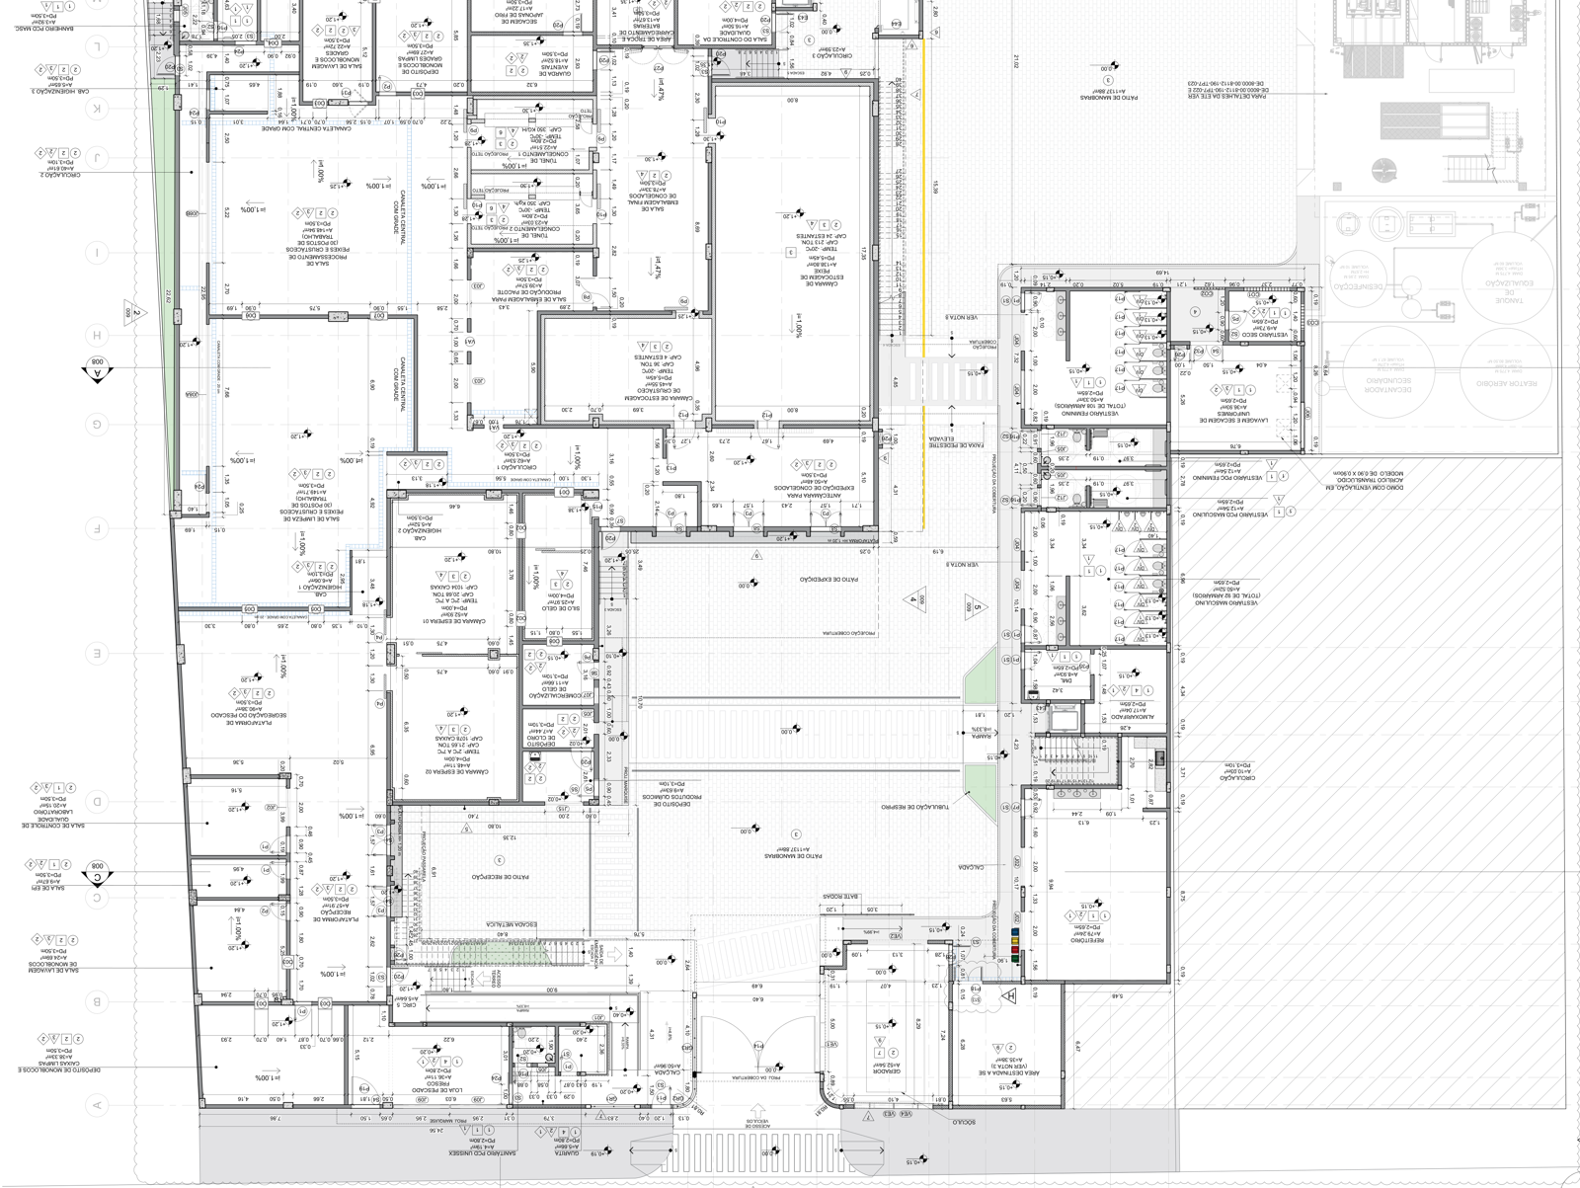
Figura 1 – Planta baixa do térreo TP7-005 Rev. H, girada 180° para ficar na mesma orientação da apresentação (rua embaixo).
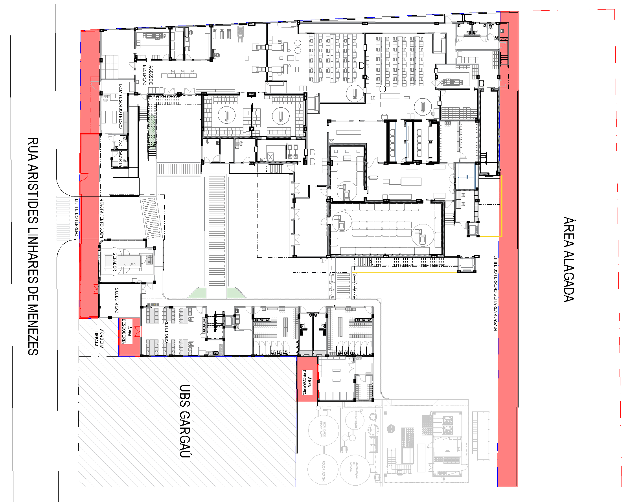
Figura 2 – Layout proposto (áreas alteradas em vermelho). Fonte: apresentação, slide 2.

3. Alterações identificadas
# | Local | Projeto básico (TP7-005/007) | Layout proposto (set/2026) | Impacto principal
1 | Posição do prédio | Fachada frontal no alinhamento da rua; atrás, faixa de cerca de 2,80 m até a divisa dos fundos, usada pela plataforma de carregamento. | Frente recuada 3,00 m; parede dos fundos sobre o "limite do terreno sem área alagada". | Prédio deslocado cerca de 3 m para os fundos, sem mudar o arranjo interno dos dois pavimentos.
2 | Fundos (divisa com a área alagada) | Circulação, escadas de acesso e baia de carga e descarga de caminhão dentro do terreno. | Faixa de 3 m além do limite sem área alagada, com muro de contenção e pavimentação. Escada, patamar e duas portas de saída ficam nessa faixa. | A circulação e, pelo deslocamento, a baia de caminhão passam a ocupar a área alagada. Muro e pavimento precisam suportar carga de veículo pesado.
3 | Manobras de caminhão | Três manobras desenhadas (caminhão com carroceria de 5 m); a manobra 2 usa o pátio dos fundos e a baia junto ao prédio. | Não apresentadas. | As manobras precisam ser refeitas com o prédio deslocado.
4 | Frente (Rua Aristides Linhares de Menezes) | Guarita (5,66 m²), sanitário PCD, loja de pescado (36,11 m²) com marquise sobre a calçada, gerador (52,54 m²) e área da subestação (35,38 m²) no alinhamento. | Mesmos ambientes recuados 3,00 m. A apresentação não diz se a faixa livre será pavimentada e drenada. | Refazer implantação e fachada frontal; controle de acesso muda.
5 | Fechamento frontal | As próprias fachadas fecham o lote, com portão de veículos (P14) entre gerador e guarita. | Grade com portões de pedestres e veículos (visualização da guarita). Muro com barreira acústica na frente do gerador e da subestação, com identificação da UBP. Loja sem fechamento (acesso público). | Mudam controle de acesso e tratamento acústico; separar área pública da área industrial.
6 | Gerador e subestação | Um gerador em ambiente próprio, com venezianas na fachada da rua; subestação com tipo a validar no executivo (nota 3). | Mesmo arranjo, recuado; subestação com porta nova para a faixa frontal, atrás do muro acústico. | O muro fica a cerca de 3 m das venezianas do gerador; conferir ventilação e acesso da concessionária.
7 | Área descoberta junto ao refeitório (divisa com UBS Gargaú / academia urbana) | Refeitório (79,24 m²) encostado na divisa com a área fora do escopo; sem porta para esse lado. | Área nova com pavimentação e drenagem, acesso só por porta nova de duas folhas a partir do refeitório. | É a sobra criada pelo deslocamento. Aumenta a área impermeável e cria ligação entre o refeitório e o exterior.
8 | Sala de lavagem de uniformes (junto à ETE) | Lavagem e secagem de uniformes (36,93 m²), com janela J06 na parede voltada para a ETE e parede encostada na área fora do escopo. | Área descoberta nova, com cerca de 3 m de profundidade, com pavimentação e drenagem e acesso por porta de correr. Parede voltada para a ETE sem aberturas; a nova posição das janelas não aparece. | Mesma lógica de sobra. Revisar esquadrias e drenagem. A sala deixa de abrir para a ETE, mas passa a ter porta para o exterior.
9 | Pavimento superior | Escritórios, sala de reunião e de inspeção, salas de embalagem, casas de máquinas, casa de máquinas de incêndio (115,21 m²), sala de máquinas térmicas do gelo e lajes impermeabilizadas. | Não apresentado; acompanha o deslocamento do térreo. | Sem mudança de arranjo esperada; conferir equipamentos voltados para a frente (ruído e descarga de ar).
10 | Produção | Salas de limpeza (149,71 m²) e de processamento (148,94 m²), com 30 postos cada; câmaras, túneis e antecâmaras. | Arranjo interno mantido. | Sem variação relevante nos postos de trabalho.

4. Comparação por região

4.1 Frente: gerador, subestação, guarita e loja
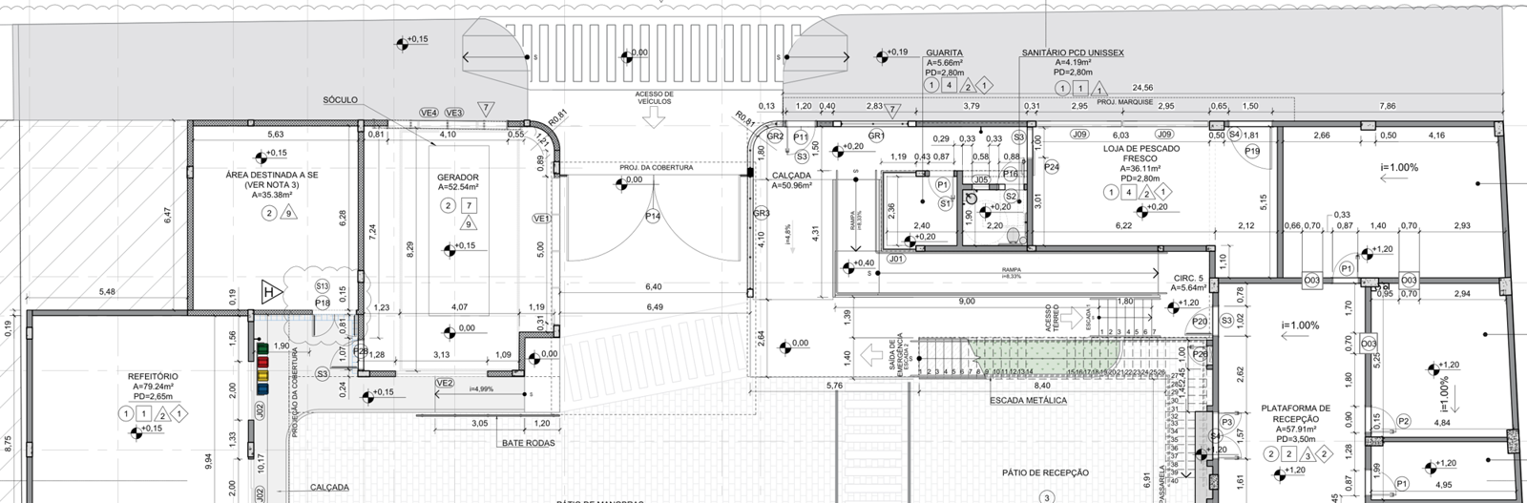
Figura 3 – TP7-005 Rev. H: subestação, gerador, portão P14, guarita, sanitário e loja no alinhamento, com marquise sobre a calçada (rua no topo).
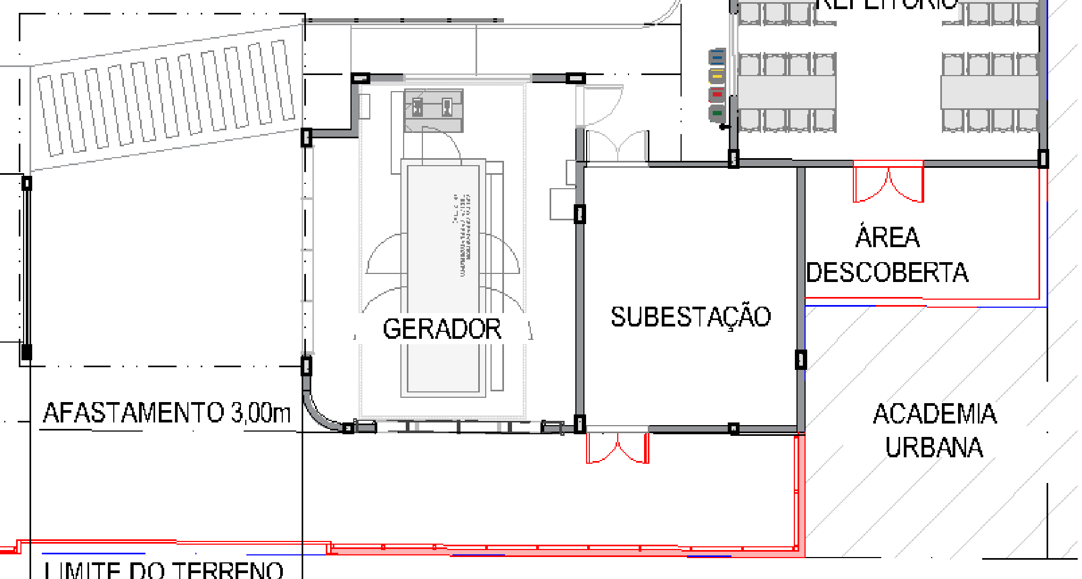
Figura 4 – Layout proposto: afastamento de 3,00 m, porta nova da subestação, muro na divisa e área descoberta do refeitório com porta nova (slide 6).
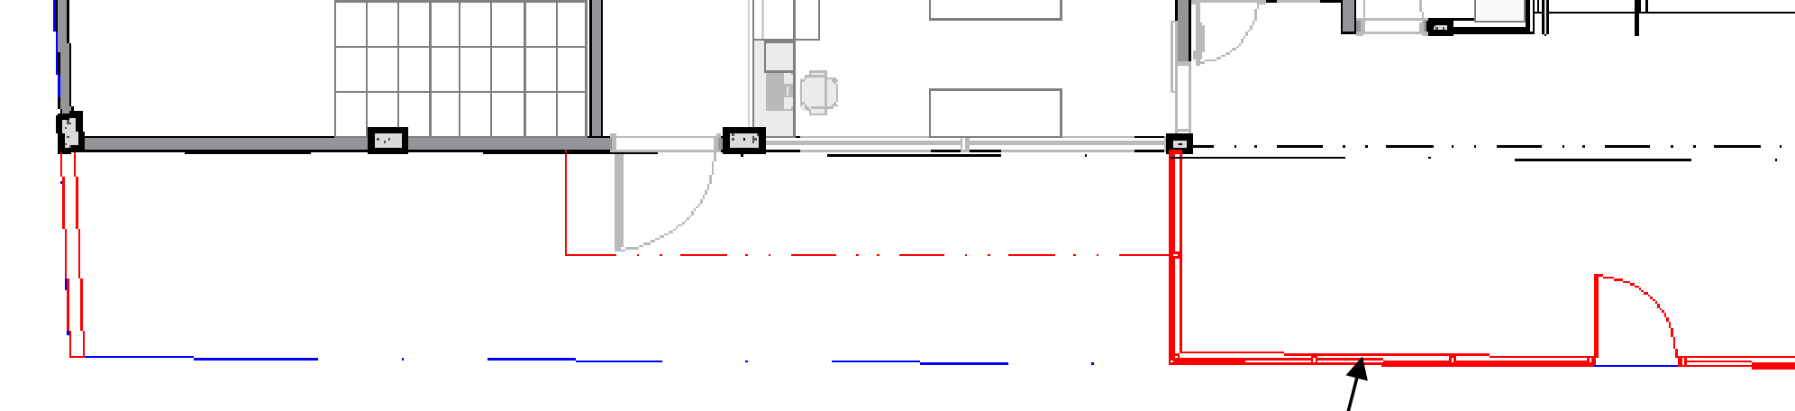
Figura 5 – Layout proposto: loja sem fechamento, grade a partir da lateral da loja e portão de pedestres (slide 6).

4.2 Lavagem de uniformes
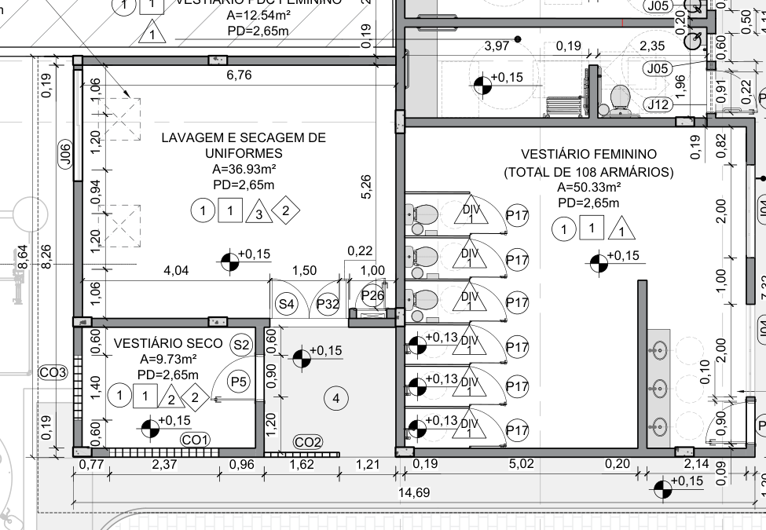
Figura 6 – TP7-005 Rev. H: lavagem (6,76 × 5,26 m) com janela J06 voltada para a ETE e parede superior na divisa com a área fora do escopo.
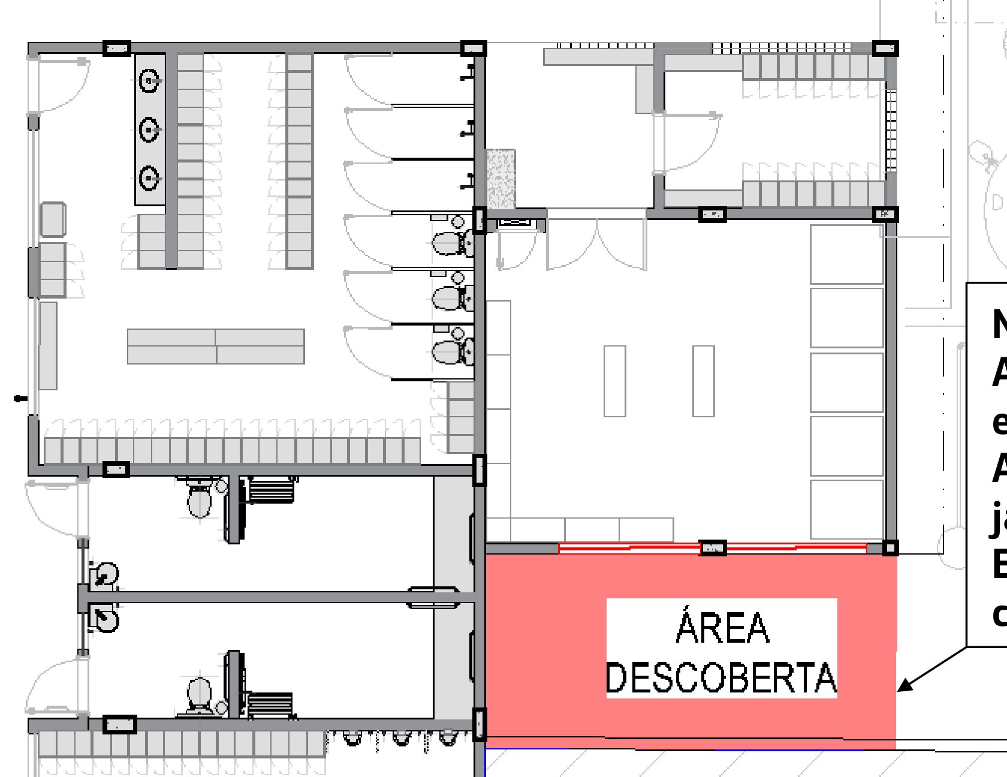
Figura 7 – Layout proposto: porta de correr para a área descoberta; parede voltada para a ETE sem aberturas (slide 4).

4.3 Fundos e manobras de caminhão
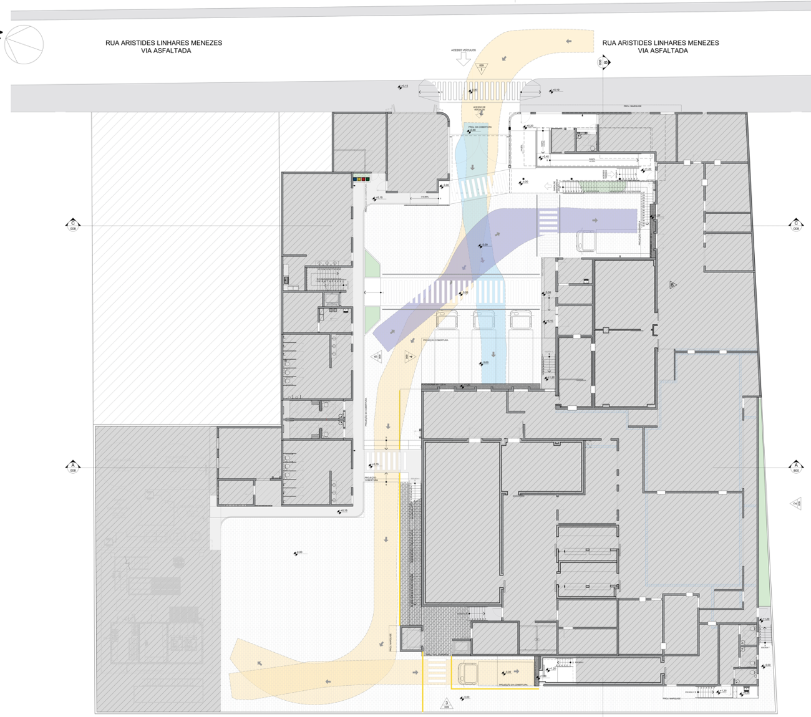
Figura 8 – TP7-007 Rev. C: manobras de caminhão 1 (azul), 2 (laranja) e 3 (roxo) no pátio (rua no topo).
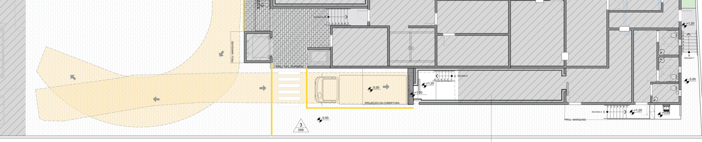
Figura 9 – TP7-007 Rev. C, fundos: baia de carga e descarga junto ao prédio e giro da manobra 2 no pátio dos fundos.
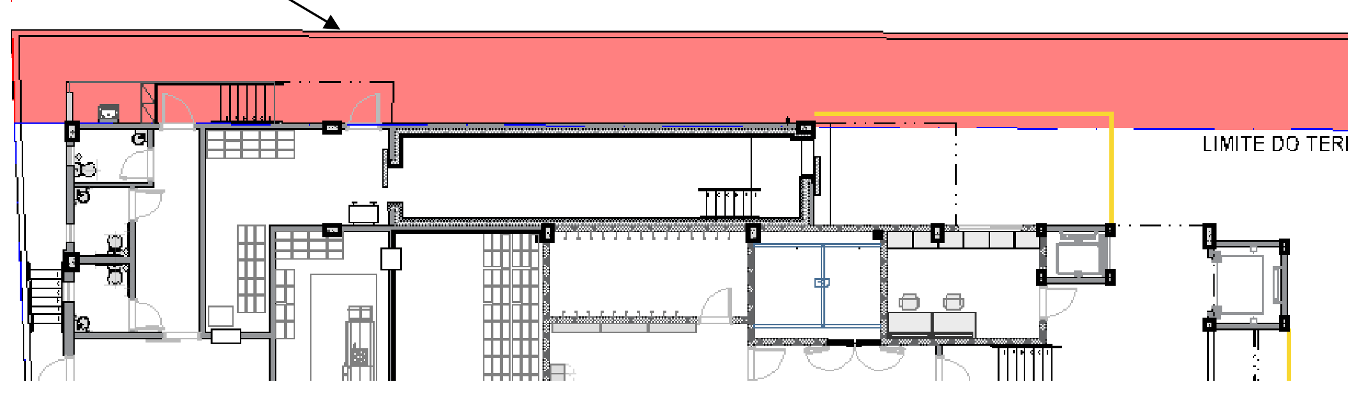
Figura 10 – Layout proposto: parede no limite sem área alagada; escada, patamar e portas dentro da faixa vermelha (slide 3).

4.4 Pavimento superior
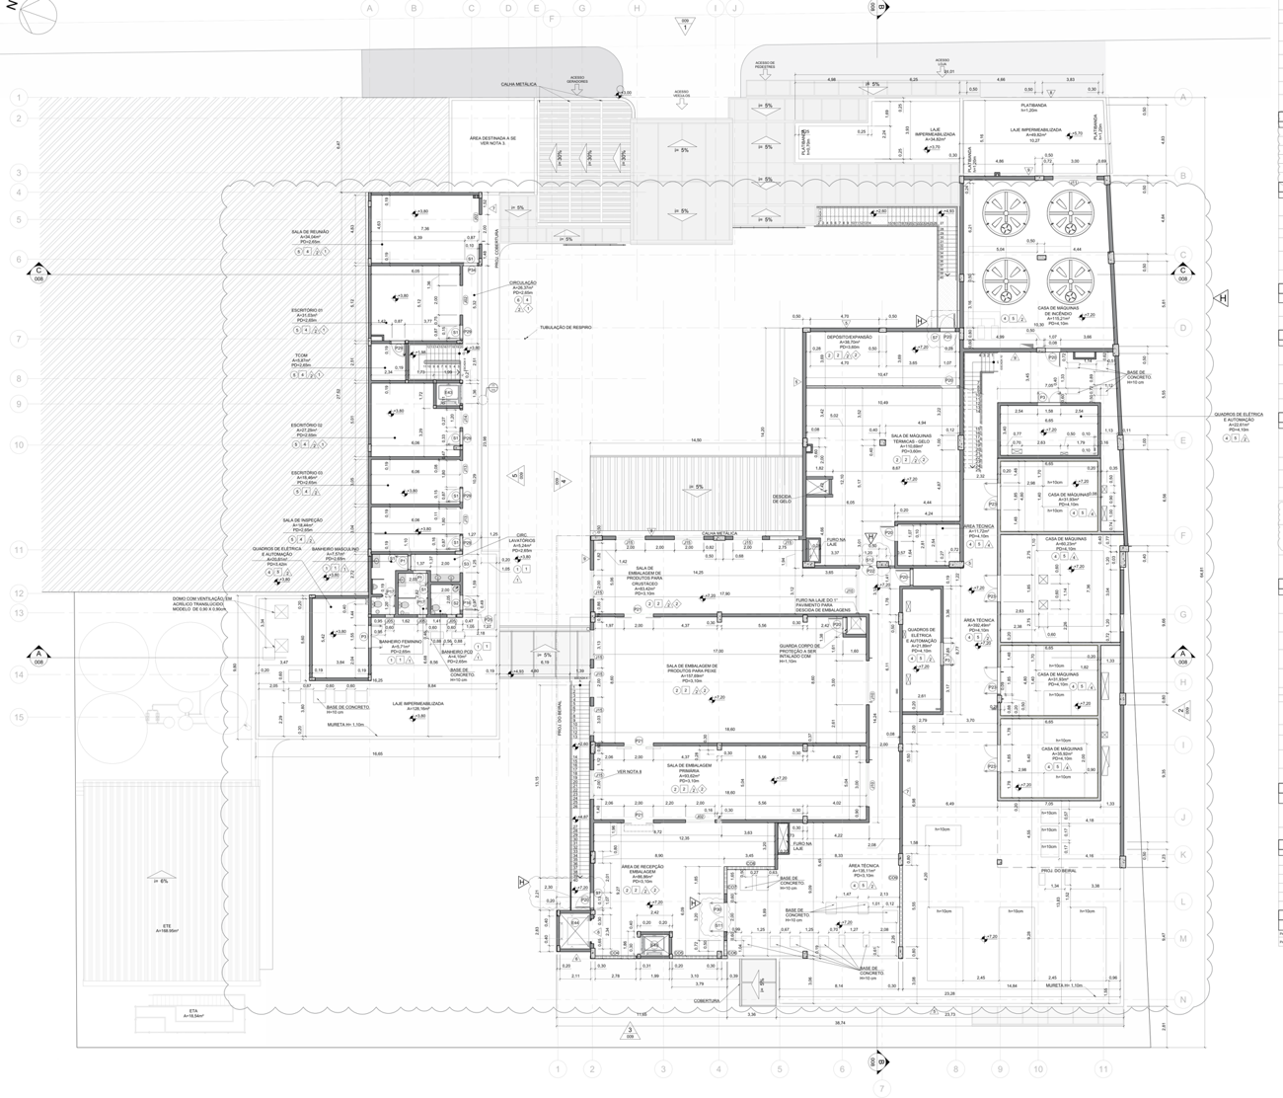
Figura 11 – TP7-006 Rev. H: pavimento superior (1.521,02 m²), com casa de máquinas de incêndio e salas de máquinas voltadas para a frente (rua no topo).
A apresentação não mostra o pavimento superior. Como o prédio inteiro é deslocado, não se espera mudança de arranjo, mas os equipamentos do lado da rua (casa de máquinas de incêndio e sala de máquinas térmicas do gelo) passam a ficar a 3 m da nova grade, o que vale conferir quanto a ruído e descarga de ar.

5. Quadro de áreas de referência
Áreas do projeto básico, para servir de base ao quadro de áreas atualizado que deve ser pedido à CBA B+G.
Item | Área | Fonte
Térreo – área do pavimento | 1.912,93 m² | TP7-005 Rev. H
Pavimento superior – área do pavimento | 1.521,02 m² | TP7-006 Rev. H
Total dos dois pavimentos | 3.433,95 m² | Soma
Área de manobras – térreo | 1.924,04 m² | TP7-007 Rev. C
Pátio de manobras | 1.137,88 m² | TP7-005 Rev. H
Gerador | 52,54 m² | TP7-005 Rev. H
Área destinada à subestação | 35,38 m² | TP7-005 Rev. H
Refeitório | 79,24 m² | TP7-005 Rev. H
Lavagem e secagem de uniformes | 36,93 m² (6,76 × 5,26 m) | TP7-005 Rev. H
Loja de pescado fresco | 36,11 m² | TP7-005 Rev. H

6. Verificação nas plantas
Critério: Confirmado = aparece nas plantas ou no texto dos slides. Parcial = parte aparece e parte é dedução ou está diferente. Não verificável = os documentos não trazem informação suficiente.
Ponto | Status | O que as plantas mostram
Deslocamento do prédio | Confirmado | Na TP7-005 Rev. H a fachada fica no alinhamento; no proposto, a 3,00 m. Nos fundos, a faixa de cerca de 2,80 m passa para além do limite sem área alagada. A medida exata precisa ser confirmada nos DWG.
Fundos | Parcial | Faixa com muro de contenção e pavimentação (slide 3); escada, patamar e duas portas de saída dentro dela. Aterro e dimensionamento para carga de caminhão não constam. Há uma linha amarela sem legenda nessa região.
Manobras de caminhão | Não verificável | A TP7-007 Rev. C tem três manobras; a apresentação não mostra manobras revisadas.
Frente | Parcial | Cota "AFASTAMENTO 3,00 m" na face de loja, WC, guarita, gerador e subestação. Pavimentação e drenagem da faixa não constam.
Fechamento frontal | Confirmado | Grade a partir da lateral da loja, portões e muro acústico com letreiro (slide 7). Contorno tracejado em frente à loja parece a marquise, que na TP7-005 avançava sobre a calçada pública; confirmar.
Gerador | Confirmado | TP7-005 Rev. H já previa um único gerador (52,54 m²). A dúvida de "dois para um", levantada na Rev. 2 a partir da TP7-012 Rev. F, fica resolvida.
Área descoberta – refeitório | Confirmado | Porta nova de duas folhas; área fechada pela divisa, acesso só pelo refeitório. Pavimentação e drenagem no slide 5.
Área descoberta – lavagem | Parcial | Porta de correr nova; parede voltada para a ETE sem aberturas (antes, janela J06). Profundidade estimada em cerca de 3 m pela largura da sala (6,76 m). Janelas novas não aparecem.
Subestação | Confirmado | Porta dupla nova abrindo para a faixa frontal, atrás do muro.
Permeabilidade e área construída | Não verificável | Há quadro de áreas dos ambientes, mas não das novas áreas pavimentadas.

7. Impacto por disciplina
- Arquitetura e implantação: revisar planta de situação, implantação, fachada frontal, TP7-005, TP7-006 e TP7-007, quadro de áreas e quadro de esquadrias (portas novas da lavagem, do refeitório e da subestação; janelas da lavagem no lugar da J06).
- Estrutura e geotecnia: muro de contenção nos fundos e fundações da faixa sobre a área alagada exigem sondagem e projeto próprio, dimensionados para a carga dos caminhões que usam a baia e o pátio dos fundos. A equipe informou que a sondagem está prevista.
- Pavimentação e manobras: refazer as manobras da TP7-007 (caminhão com carroceria de 5 m, raios conforme a nota 5 da prancha, que cita a Lei 16.462/17 do código de obras de São Paulo) e prever pavimento para tráfego pesado na faixa nova.
- Drenagem e hidráulica: a apresentação prevê drenagem só nas duas áreas descobertas. Nas faixas frontal e dos fundos ela é recomendação, considerando também o nível d'água da área alagada.
- Elétrica: confirmar o acesso da concessionária à subestação atrás do muro (o tipo de subestação ainda será validado no executivo, conforme nota 3), a ventilação do gerador pelas venezianas voltadas para o muro e a iluminação externa das novas áreas.
- Acústica: especificar o muro para o ruído do gerador (NBR 10151), considerando a UBS e a academia urbana vizinhas, e conferir os equipamentos do pavimento superior voltados para a rua.
- Incêndio e rotas de fuga: a escada dos fundos e duas portas de saída passam para a faixa nova; rotas e saídas precisam ser revalidadas, inclusive se as áreas descobertas fazem parte delas.
- Sanitário (inspeção de pescado): garantir a separação entre o acesso público à loja e a área de beneficiamento, e tratar as portas novas para o exterior (ver 8.1).
- Custo e prazo: entram muro de contenção, aterro provável, pavimentação para tráfego pesado, drenagem, grades, portões e muro acústico, além da revisão de pelo menos três pranchas de arquitetura. Isso altera quantitativos, orçamento e cronograma e exige reaprovação na Prefeitura.

8. Pontos de atenção

8.1 Portas abertas para áreas externas (risco de contaminação)
No projeto básico, a lavagem de uniformes e o refeitório não tinham portas para essas divisas. No proposto, os dois ganham portas para as áreas descobertas. Numa unidade de beneficiamento de pescado, qualquer ligação entre ambiente interno e área externa precisa de justificativa e de barreiras: vedação da porta, tela ou cortina de ar, soleira, piso lavável e ralo sifonado. Na lavagem o cuidado é maior, porque o uniforme limpo segue para a produção. A abertura parece servir para permitir a limpeza dessas sobras, mas isso precisa ser confirmado.

8.2 Fluxo e uso das áreas descobertas
As duas áreas são sobras do deslocamento, sem função definida na apresentação. Só se chega a elas por dentro do prédio (pela lavagem e pelo refeitório); a parede do vestiário/banheiro vizinho à área da lavagem não tem porta, e as duas são fechadas pela divisa com a UBS e a academia urbana. É preciso definir uso, responsável pela limpeza, drenagem e se servem de rota de fuga, ou avaliar se podem ser fechadas.

8.3 Fundos: muro de contenção, área alagada e carga de caminhão
A faixa de cerca de 2,80 m que ficava dentro do terreno passa para a área alagada, com a escada de manutenção. Pela TP7-007, essa região também recebe a baia de carga e descarga e parte do giro da manobra 2. Assim, o muro de contenção e o pavimento precisam ser dimensionados para tráfego de caminhão, e não só para circulação de pessoas. A equipe informou que já está prevista sondagem e que o muro dará o reforço estrutural necessário; falta a confirmação por escrito, e vale verificar se a intervenção na área alagada depende de licença ambiental.

8.4 Manobras de caminhão
A TP7-007 Rev. C define três manobras para um caminhão com carroceria de 5 m. Com o prédio 3 m mais para trás, a entrada pela rua fica mais longa e a baia e o giro dos fundos se deslocam para a faixa nova. As manobras precisam ser redesenhadas para confirmar que continuam possíveis e que o giro não ultrapassa a área pavimentada e contida pelo muro.

8.5 Subestação e gerador
O projeto básico Rev. H já previa um único gerador (52,54 m²) e a área da subestação (35,38 m²) com tipo a validar no executivo. No proposto, os dois ficam atrás do muro acústico, e a subestação ganha porta para a faixa frontal. É preciso confirmar o acesso da concessionária, a ventilação do gerador pelas venezianas voltadas para o muro e a distância entre elas.

8.6 Novas áreas pavimentadas: podem ser consideradas área construída?
São quatro áreas pavimentadas novas: as áreas descobertas da lavagem e do refeitório, a faixa dos fundos e, possivelmente, a faixa frontal. Em geral, área descoberta pavimentada não entra na área construída, mas reduz a área permeável. O que vale é o código de obras e a lei de uso do solo do município. As áreas fechadas por muro, com acesso só por dentro e uso ligado ao prédio, são as que mais correm risco de ser computadas. Se forem, mudam a taxa de ocupação, o coeficiente de aproveitamento (hoje com base em 3.433,95 m² nos dois pavimentos), a permeabilidade, o quadro de áreas, o alvará, o habite-se e as taxas. Recomenda-se pedir o quadro de áreas atualizado e confirmar o critério com a Prefeitura.

8.7 Loja de pescado aberta ao público
No projeto básico, a loja fica no alinhamento, com marquise sobre a calçada pública. No proposto, ela passa a ter frente aberta para a faixa de 3,00 m, com porta direta para ela. A grade separa a loja do acesso de veículos e da guarita, mas a separação interna entre loja e produção não dá para verificar na escala da apresentação.

9. Pontos a confirmar com a CBA B+G
- Deslocamento: confirmar a medida exata do deslocamento do prédio para os fundos.
- Áreas descobertas: finalidade, responsável pela limpeza e se fazem parte de rota de fuga.
- Portas externas: justificativa das portas da lavagem e do refeitório e barreiras previstas contra contaminação e pragas.
- Janelas da lavagem: nova posição, já que a J06 voltada para a ETE foi eliminada e a planta só mostra a porta de correr.
- Fundos: sondagem e projeto do muro de contenção por escrito, dimensionados para carga de caminhão; necessidade de aterro e de licença ambiental.
- Manobras: revisão da TP7-007 com o prédio deslocado, incluindo a baia de carga e descarga.
- Frente: se a faixa de 3,00 m será pavimentada e drenada, e como fica a marquise da loja.
- Subestação e gerador: acesso da concessionária e ventilação do gerador com o muro acústico à frente.
- Pavimento superior: confirmar que o arranjo não muda e revisar a TP7-006 com o deslocamento.
- Áreas: se as novas áreas pavimentadas serão computadas como área construída, e envio do quadro de áreas atualizado (construída, pavimentada descoberta e permeável).
- Linha amarela: o que representa nos fundos e na lateral do bloco de produção.

10. Limitações
A comparação é visual, feita entre as plantas do projeto básico (TP7-005 Rev. H, TP7-006 Rev. H e TP7-007 Rev. C) e as imagens da apresentação, que não têm escala e trazem apenas a cota de 3,00 m. O deslocamento de cerca de 3 m foi estimado pela faixa dos fundos, pela cota da frente e pela profundidade das áreas descobertas, medida pela largura da lavagem (6,76 m). Para medir as áreas acrescidas e revalidar as manobras com precisão são necessários os arquivos DWG das duas versões.

